# 河北环境信息中心综合管理平台修改文档

测试地址：

<http://lvchuang.f3322.net:7018/HeBeiZongHeGuanLiPingTai/page/views/index/index.html#ProjectManagement>

测试用户：admin 1

DEMO: <https://tpmg1d.axshare.com> 密码123678

## 项目管理

### 详情-项目登记

* + 1. 增加“项目启动时间”，年月

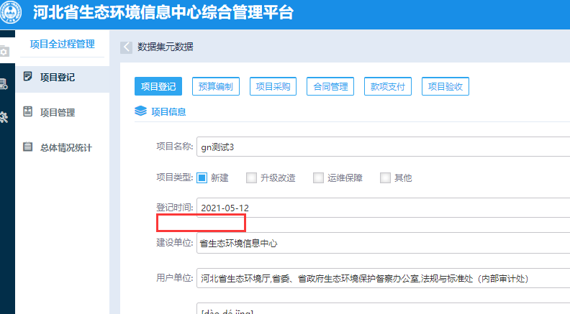

## 项目情况统计

* + 1. 增加：项目总体情况、项目汇总统计，详见demo

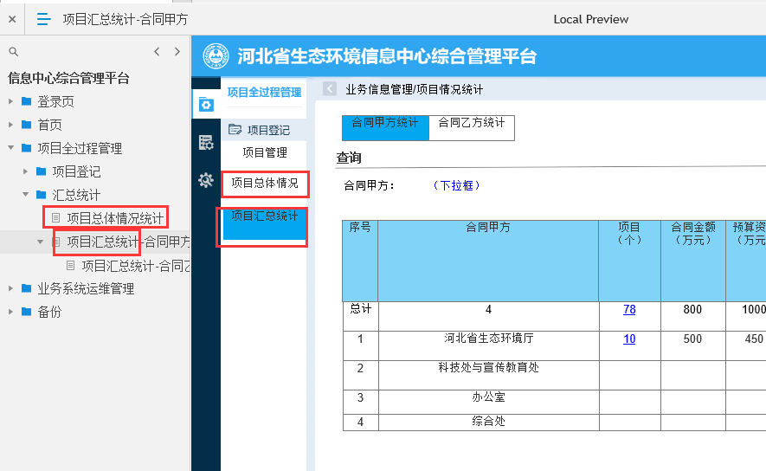

## 验收文档-数据库设计

* + 1. 补充验收文档-数据库设计